
汇编语言程序设计

实验报告

课 程： 汇编语言程序设计
专 业： 计算机科学与技术
学 号： 20191060064
姓 名： 白文强
任课教师： 王庆革

2021年 12月13 日

目录
实验一、搭建WINDOWS下汇编语言编程环境熟悉debug的应用 ........3
实验二、实验二(补) 算术运算程序设计 .
.......5
实验三、算术逻辑运算程序设计 ........8
实验四、字符处理程序设计 ........12
实验五、分支程序设计 ........15
实验六、排序检索程序设计 ........18
实验七、循环程序设计 ........21
实验八、图形处理程序设计 ........24

实验八 图形处理程序设计

系 计算机科学与工程系 班级 2019级
学号 20191060064 姓名 白文强
得分 指导教师 王庆革
一、实验名称 图形处理程序设计
二、实验目的
1.了解文本方式和图形方式处理图形的方法。
2.掌握应用BIOS显示功能进行彩色图形处理的方式。
3.正确编写图形处理程序。
三、实验内容：
1.复习教材中有关图形处理的程序设计内容。
2.阅读程序1。
程序1：
DATA SEGMENT
A DB 'How do you do?',0AH,0DH
DB '$'
B DB 20,?,20 DUP(?)
DATA ENDS
CODE SEGMENT
ASSUME CS:CODE,DS:DATA
START: MOV AX, DATA
MOV DS, AX
MOV AH, 09H
LEA DX, A
INT 21H
LEA DX, B
MOV AH, 0AH
INT 21H
MOV DL, 0AH
MOV AH, 02H
INT 21H
MOV AL, B+1
MOV AH, 0
MOV SI, AX
MOV DX, OFFSET B+2
MOV BX, DX
MOV BYTE PTR [BX+SI+1], '$'
MOV AH, 09H
INT 21H
MOV AH, 4CH
INT 21H
CODE ENDS
END START
3.阅读程序2。
程序2：
CODE SEGMENT
ASSUME CS:CODE
START: MOV AX, 0002H
INT 10H
MOV AH, 02H
MOV BH, 00H
MOV DX, 0524H
INT 10H
MOV AH, 09H
MOV BH, 00H
MOV BL, 2CH
MOV AL, 'G'
MOV CX, 8
INT 10H
MOV AH, 02H
MOV BH, 00H
MOV DX, 0A24H
INT 10H
MOV AH, 09H
MOV BH, 00H
MOV BL, 1EH
MOV AL, 'O'
MOV CX, 8
INT 10H
MOV AH, 02H
MOV BH, 00H
MOV DX, 0F24H
INT 10H
MOV AH, 09H
MOV BH, 00H
MOV BL, 4FH
MOV AL, 'O'
MOV CX, 8
INT 10H
MOV AH, 02H
MOV BH, 00H
MOV DX, 1424H
INT 10H
MOV AH, 09H
MOV BH, 00H
MOV BL, 02H
MOV AL, 'D'
MOV CX, 8
INT 10H
MOV AH, 4CH
INT 21H
CODE ENDS
END START
4. 阅读程序3。
程序3：
WINWIDTH = 40
WINTOP = 8
WINLEFT = 20
WINBOTTOM = 17
WINRIGHT = WINLEFT+WINWIDTH-1
COLOR = 74H
PAGEN = 0
CTRL_C = 03H
CODE SEGMENT
ASSUME CS:CODE
START: MOV AL, PAGEN
MOV AH, 5
INT 10H
;
MOV CH, WINTOP
MOV CL, WINLEFT
MOV DH, WINBOTTOM
MOV DL, WINRIGHT
MOV BH, COLOR
MOV AL, 0
MOV AH, 6
INT 10H
;
MOV BH, PAGEN
MOV DH, WINBOTTOM
MOV DL, WINLEFT
MOV BH, COLOR
MOV AH, 2
INT 10H
;
NEXT: MOV AH, 0
INT 16H
CMP AL, CTRL_C
JE EXIT
;
MOV BH, PAGEN
MOV CX, 1
MOV AH, 0AH
INT 10H
;
INC DL
CMP DL, WINRIGHT+1
JNE SETCUR
MOV CH, WINTOP
MOV CL, WINLEFT
MOV DH, WINBOTTOM
MOV DL, WINRIGHT
MOV BH, COLOR
MOV AL, 1
MOV AH, 6
INT 10H
MOV DL, WINLEFT
SETCUR: MOV BH, PAGEN
MOV AH, 02H
INT 10H
JMP NEXT
EXIT: MOV AH, 4CH
INT 21H
CODE ENDS
END START
5.阅读程序4。
程序4：
DATA SEGMENT
ROW DW 0
COL DW 0
COLOR DB 1
DATA ENDS
CODE SEGMENT
ASSUME CS:CODE,DS:DATA
START: MOV AX, DATA
MOV DS, AX
MOV AH, 15
INT 10H
PUSH AX
MOV AX, 0004H
INT 10H
MOV AH, 0BH
MOV BH, 01H
MOV BL, 00H
INT 10H
MOV CX, 3
@1: PUSH AX
PUSH CX
PUSH DX
PUSH SI
PUSH DI
MOV AH, 0CH
MOV AL, COLOR
MOV DI, 100
MOV DX, ROW
@@1: MOV SI, 20
MOV CX, COL
@@2: INT 10H
INC CX
DEC SI
JNZ @@2
INC DX
DEC DI
JNZ @@1
POP DI
POP SI
POP DX
POP CX
POP AX
mov ah,01h
int 21h

INC COLOR
ADD COL, 40
LOOP @1
POP AX
MOV AH, 0H
INT 10H
MOV AH, 4CH
INT 21H
CODE ENDS
END START
6.编写程序5，在屏幕中部画一条垂直的黄色垂线。
四、实验心得体会（实验过程截图）
1.分析程序1、2、3、4的功能。
程序1：程序1首先显示字符串"How do you do?"，提示用户输入一串字符，程序从键盘读入一个字符串，程序将输入的字符串输出到屏幕上。
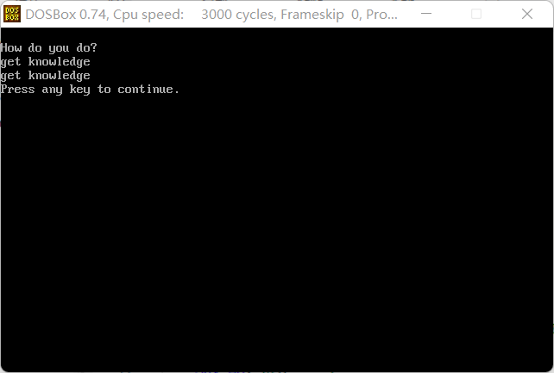
程序2：在屏幕中间的四行分别以不同颜色输出8次'g','o','o','d'
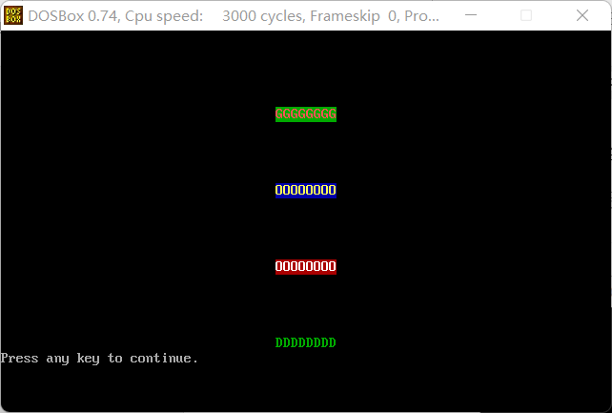
程序3：实现一个输入框，在屏幕中设置一个输入框，让输入的字符以红色字体显示在输入框中。当程序接受到第一个字符后，会将光标移动到设置的输入框中。
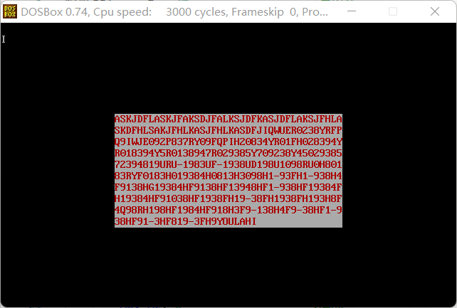
程序4：程序框中首先显示一个亮蓝色的矩形，接受键盘输入3个字符，每输入一个会多产生一个不同颜色的矩形，从键盘中读入的字符会显示在第一个举行中，输入第3个字符后，程序运行结束。
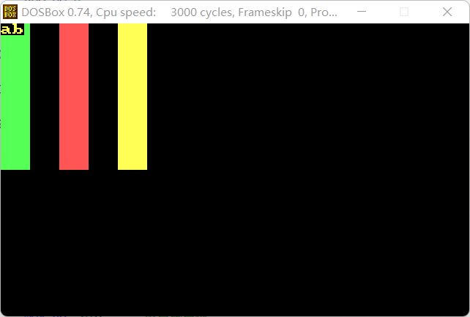

2.将编写好程序5输入、汇编、连接并运行。
直接运行程序，程序运行结果如下：可以看到屏幕中间出现了一条黄色的线，程序运行正确。
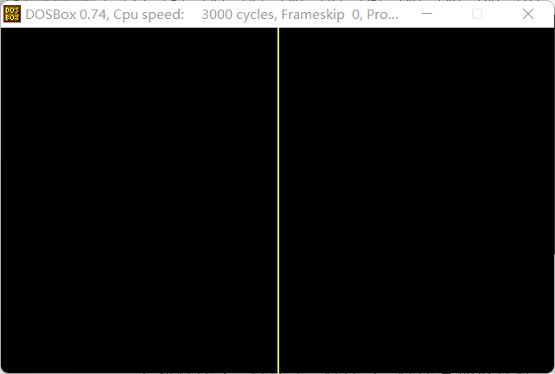
3.对程序1、程序2、程序3、程序4加以注释。
程序1：
DATA SEGMENT
A DB 'How do you do?',0AH,0DH
DB '$'
B DB 20, ?, 20 DUP(?)
DATA ENDS
CODE SEGMENT
ASSUME CS:CODE,DS:DATA
START: MOV AX, DATA
MOV DS, AX
MOV AH, 09H ;
LEA DX, A ;把A字符串的首地址送入DX
INT 21H ;输出A字符串
LEA DX, B ;把B数组首地址送入DX
MOV AH, 0AH ;
INT 21H ;取键盘输入，输入内容存放在B数组，B数组第一个单元存放输入的个数
MOV DL, 0AH ;将DL置为0AH
MOV AH, 02H ;
INT 21H ;输出换行
MOV AL, B+1 ;AL为输入字符串中的字符个数
MOV AH, 0
MOV SI, AX ;SI为输入字符串中的字符个数
MOV DX, OFFSET B+2 ;
MOV BX, DX ;输入字符串首地址送入BX
MOV BYTE PTR [BX+SI+1], '$' ;输入字符串末尾添加'$'符号
MOV AH, 09H ;
INT 21H ;调用中断，输出输入的字符串
MOV AH, 4CH
INT 21H
CODE ENDS
END START

程序2：
CODE SEGMENT
ASSUME CS:CODE
START:
MOV AX, 0002H ;设置显示模式
INT 10H ;
MOV AH, 02H ;设置光标位置选项
MOV BH, 00H ;第0页
MOV DX, 0524H ;第5H行第24H列
INT 10H ;设置光标位置
MOV AH, 09H ;
MOV BH, 00H ;第0页
MOV BL, 2CH ;设置颜色
MOV AL, 'G' ;设置输出的字符
MOV CX, 8 ;设置打印次数
INT 10H ;在当前光标位置写字符和属性
MOV AH, 02H ;设置光标位置选项
MOV BH, 00H ;第0页
MOV DX, 0A24H ;第0AH行，第24H列
INT 10H ;设置光标位置
MOV AH, 09H ;
MOV BH, 00H ;第0页
MOV BL, 1EH ;设置颜色
MOV AL, 'O' ;设置输出字符为'o'
MOV CX, 8 ;设置输出次数为8
INT 10H ;在当前光标位置写字符和属性
MOV AH, 02H ;设置光标位置选项
MOV BH, 00H ;第0页
MOV DX, 0F24H ;第0FH行，第24H列
INT 10H ;设置光标位置
MOV AH, 09H ;
MOV BH, 00H ;第0页
MOV BL, 4FH ;设置颜色
MOV AL, 'O' ;设置输出字符为'o'
MOV CX, 8 ;设置输出次数为8
INT 10H ;在当前光标位置写字符和属性
MOV AH, 02H ;设置光标位置选项
MOV BH, 00H ;第0页
MOV DX, 1424H ;第14H行，第24H列
INT 10H ;设置光标位置
MOV AH, 09H
MOV BH, 00H ;第0页
MOV BL, 02H ;设置颜色
MOV AL, 'D' ;设置输出字符为'D'
MOV CX, 8 ;设置输出次数为8
INT 10H ;在当前光标位置写字符和属性
MOV AH, 4CH
INT 21H
CODE ENDS
END START
程序3：
WINWIDTH = 40 ;宽度
WINTOP = 8 ;上边界
WINLEFT = 20 ;左边界
WINBOTTOM = 17 ;下边界
WINRIGHT = WINLEFT+WINWIDTH-1 ;右边界
COLOR = 74H ;颜色
PAGEN = 0 ;页码
CTRL_C = 03H
CODE SEGMENT
ASSUME CS:CODE
START: MOV AL, PAGEN ;第0页
MOV AH, 5 ;选择活动显示页
INT 10H ;选择活动显示页为第0页
;设置图形范围
MOV CH, WINTOP
MOV CL, WINLEFT
MOV DH, WINBOTTOM
MOV DL, WINRIGHT

MOV BH, COLOR ;设置背景色和前景色
MOV AL, 0 ;清除
MOV AH, 6 ;向上滚动窗口
INT 10H
;
MOV BH, PAGEN ;第0页
MOV DH, WINBOTTOM ;最底行
MOV DL, WINLEFT ;最左的列
MOV BH, COLOR ;颜色
MOV AH, 2
INT 10H ;设置光标位置

NEXT: MOV AH, 0 ;
INT 16H ;从键盘读入一个字符存入AL
CMP AL, CTRL_C ;
JE EXIT ;如果键盘按下CTRL C，则退出

MOV BH, PAGEN ;页码为0
MOV CX, 1 ;打印一次
MOV AH, 0AH ;
INT 10H ;在光标位置写入字符

INC DL ;列数增加
CMP DL, WINRIGHT+1 ;当前列是否达到了窗口最右侧
JNE SETCUR ;不是的话，则跳转
MOV CH, WINTOP ;窗口上边界
MOV CL, WINLEFT ;窗口左边界
MOV DH, WINBOTTOM ;窗口下边界
MOV DL, WINRIGHT ;窗口右边界
MOV BH, COLOR ;设置颜色
MOV AL, 1 ;滚动1行
MOV AH, 6 ;向上滚动窗口
INT 10H
MOV DL, WINLEFT ;让最右的列改到最左

SETCUR: MOV BH, PAGEN ;设置第0页
MOV AH, 02H ;设置光标位置
INT 10H
JMP NEXT ;跳转，再次从键盘接收字符
EXIT: MOV AH, 4CH
INT 21H
CODE ENDS
END START

程序4：
DATA SEGMENT
ROW DW 0
COL DW 0
COLOR DB 1
DATA ENDS

CODE SEGMENT
ASSUME CS:CODE,DS:DATA
START:MOV AX, DATA
MOV DS, AX

MOV AH, 15
INT 10H ;获取当前显示模式，放入AL

PUSH AX
MOV AX, 0004H
INT 10H ;设置显示模式为4号

MOV AH, 0BH
MOV BH, 01H ;设置调色板
MOV BL, 00H ;调色板ID
INT 10H

MOV CX, 3 ;设置CX为3
;以下保存寄存器的值
@1: PUSH AX
PUSH CX
PUSH DX
PUSH SI
PUSH DI

MOV AH, 0CH ;设置写图形像素模式
MOV AL, COLOR ;设置颜色
MOV DI, 100 ;
MOV DX, ROW ;设置x为ROW
@@1:MOV SI, 20
MOV CX, COL ;设置y为COL
@@2:INT 10H ;
INC CX ;CX递增
DEC SI ;SI递减
JNZ @@2 ;如果SI不为0，则跳转继续设置写图形像素模式
INC DX ;DX递增
DEC DI ;DI递减
JNZ @@1 ;如果DI不为0，则跳转
;恢复寄存器的值
POP DI
POP SI
POP DX
POP CX
POP AX
;从键盘获取一个字符
MOV AH,01H
INT 21H

INC COLOR ;修改颜色
ADD COL, 40 ;修改列
LOOP @1 ;循环
POP AX ;恢复AX
MOV AH, 0H ;设置显示模式
INT 10H

MOV AH, 4CH
INT 21H
CODE ENDS
END START
4.列出程序5的源程序，并加以注释。
DATA SEGMENT
ROW DW 0 ;行
COL DW 160 ;列
COLOR DB 3 ;颜色
DATA ENDS

CODE SEGMENT
ASSUME CS:CODE ,DS:DATA
START:
MOV AX,DATA
MOV DS,AX

PUSH AX
MOV AX, 0004H
INT 10H ;设置显示模式为4号

MOV AH, 0BH
MOV BH, 01H ;设置调色板
MOV BL, 00H ;调色板ID
INT 10H

MOV AH, 0CH ;设置写图形像素模式
MOV AL, COLOR ;设置颜色
MOV DI, 200 ;长度
MOV DX, ROW ;设置x为ROW

MOV CX, COL ;设置列
P: INT 10H ;填充像素颜色
INC DX ;下一行
DEC DI ;次数减1
JNZ P

L: MOV AX, 0 ;死循环，避免出现程序结束提示
JMP L

MOV AH,4CH
INT 21H
CODE ENDS
END START
5.分析实验中所遇到的问题及解决办法。
遇到的首要问题是对INT 10H中断的陌生，由于没有学习到此部分内容，因此用了一些时间在查找相关文档上，通过阅读资料，对该中断指令有了比较熟悉的认知。
在程序5中，在已经实现在屏幕中间画出一条垂直的黄色的线的情况下，发现程序结束之后会打印出黄色的"Press any key to continue."，影响了程序的显示，在程序画完线的最后，利用死循环让程序实现暂停的效果，可以将屏幕中间的线完美地显示出来。
五、实验报告要求
1.实验报告提交用word文档提交，文件名为学号姓名第八次汇编实验报告•doc，发至kmwqg@163.com,时间截至2021年12月16日
六、实验评分标准
一次实验得：（分百分制）实验到场20%分，实验报告提交40%，实验过程环节完成度10%，实验报告内容心得体会30%。
实验总评：每次实验得分/实验次数。

